Категория: Научно-технические прикладные работы.
Название работы: Морфология, ионоселективные и осмотические свойства наноразмерных пористых систем, получаемых при помощи треков ускоренных тяжелых ионов
Авторы:
П.Ю. Апель, И.В. Блонская, О.М. Иванов, О.В. Криставчук, Н.Е. Лизунов, А.Н. Нечаев, К. Олейничак, О.Л. Орелович, О.А. Полежаева, Yu. Yamauchi

Список публикаций:
- I.V. Blonskaya, O.V. Kristavchuk, A.N. Nechaev, O.L. Orelovich, O.A. Polezhaeva, P.Y. Apel. Observation of latent ion tracks in semicrystallime polymers by scanning electron microscopy. J. Appl. Polym. Sci. 138 (2021) art. 49869. (IF = 3.1)
- П.Ю. Апель, И.В. Блонская, О.М. Иванов, О.В. Криставчук, Н.Е. Лизунов, А.Н. Нечаев, О.Л. Орелович, О.А. Полежаева, С.Н. Дмитриев. Получение ионоселективных мембран из облученных тяжелыми ионами ПЭТФ пленок: критические параметры процесса. Мембр. Мембр. Технологии, 10 (2020) 113-124. Английская версия: Apel, P.Y., Blonskaya, I.V., Ivanov, O.M., O.V. Kristavchuk, N.E. Lizunov, A.N. Nechaev, O.L. Orelovich, O.A. Polezhaeva, S.N. Dmitriev. Creation of Ion-Selective Membranes from Polyethylene Terephthalate Films Irradiated with Heavy Ions: Critical Parameters of the Process. Membr. Membr. Technol. 2, 98–108 (2020). (IF = 2.0)
- Yu. Yamauchi, И. В. Блонская, П. Ю. Апель. Осмос в отрицательно заряженных нанокапиллярах и его усиление анионным поверхностно-активным веществом. Кол. Журн. 81 (2019) 125-136. Английская версия: Yu. Yamauchi, I.V. Blonskaya, P.Yu. Apel. Osmosis in Negatively Charged Nanocapillaries and Its Enhancement by an Anionic Surfactant. Colloid Journal, 80 (2018) 792–802. (IF = 1.3)

P.Y. Apel. I.V. Blonskaya, N.E. Lizunov, K. Olejniczak, O.L. Orelovitch, M.E. Toimil-Molares, C. Trautmann. Osmotic Effects in Track-Etched Nanopores, Small 14 (2018) 1703327 (10 pp). (IF = 10.9)
- I.V. Blonskaya, N.E. Lizunov, K. Olejniczak, O.L. Orelovich, Y. Yamauchi, M.E. Toimil-Molares, C. Trautmann, P.Y. Apel. Elucidating the roles of diffusion and osmotic flow in controlling the geometry of nanochannels in asymmetric track-etched membranes. J. Membr. Sci. 618 (2021) 118657. (IF = 8.7).

Аннотация
В данном цикле работ при помощи ускоренных тяжелых ионов создано несколько различных наноразмерных систем, и получена информация о малоизученных эффектах в этих системах. Общая структура работы может быть представлена следующей диаграммой:
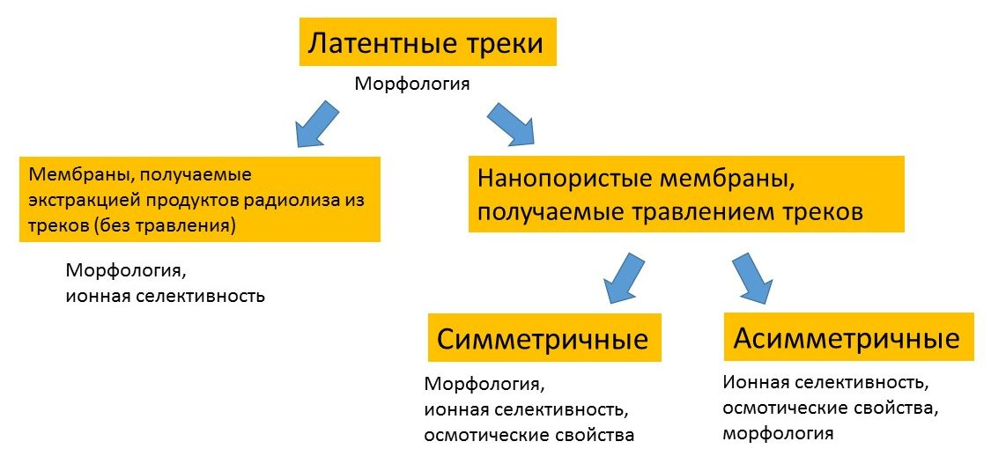
В работе [1] развит метод, впервые позволивший прямое наблюдение латентных треков тяжелых ионов в аморфно-кристаллическом полимере при помощи растровой электронной микроскопии. Метод заключается в регулируемом мягком фотоокислении аморфной фазы полимера, благодаря чему препарированный по данной методике образец обнаруживает четкий контраст между структурой исходного полимера и аморфизованной областью трека. Получены изображения треков ионов с удельными потерями dE/dx от 7 до 20 кэВ/нм. Определены поперечные размеры оболочки трека в зависимости от dE/dx, которая ранее была недоступна для прямых наблюдений, а сведения о природе и радиальной протяженности оболочки получали лишь косвенными методами.
В работе [2] показано, что жидкостной экстракцией продуктов радиолиза и фотолиза из треков можно получить из первоначально монолитной полимерной пленки ионообменную мембрану, избирательную по отношению к катионам. Продемонстрировано, что свойства полученной мембраны зависят от массы бомбардирующего иона, рН среды и температуры экстракции. Благодаря высокой концентрации диссоциирующих карбоксильных групп в треках, мембрана обладает ионной селективностью в растворах электролитов, уровень которой резко изменяется, когда оболочки отдельных треков начинают перекрываться. Тем самым показано, что ионопроводящими элементами являются модифицированные экстракцией латентные треки. Определяющими для ионного транспорта являются два фактора – свободный объем и высокая концентрация карбоксильных групп. По сути модифицированные треки представляют собой наноразмерные хроматографические колонки, заполненные электрически заряженным гелем, через который осуществляется преимущественный транспорт катионов. Транспорт осуществляется через субнанометровые каналы в геле, благодаря чему катионы меньшего размера (с гидратной оболочкой) мигрируют быстрее. Полученные результаты показывают, что «экстракционные» трековые мембраны – в дополнение к традиционным областям применения обычных трековых мембран (микрофильтрация и ультрафильтрация) – имеют перспективы применения в электродиализе, то есть для разделения ионов.
Химическое травление удаляет разрушенный материал из трека, приводя к формированию сквозных нанопор в облученной ионами пленке. Стенки нанопор в растворах электролитов несут поверхностный электрический заряд, обуславливающий ионоселективные свойства. В работе [3] исследованы транспортные свойства «трековых» нанопор цилиндрической формы радиусом 10-25 нм, и впервые продемонстрировано, что не только монолитные полупроницаемые мембраны (как общепринято считать), но и капиллярно-пористые структуры могут проявлять ярко выраженные осмотические свойства в разбавленных растворах солей. Установлено, что в условиях градиента концентрации электролита осмотические силы в данной капиллярно-пористой системе возникают за счет электрического взаимодействия ионов с заряженной поверхностью, а стерический фактор не играет роли. Показано, что образование мономолекулярного слоя поверхностно-активного вещества в нанокапиллярах повышает осмотическое давление. Исследован конвективный транспорт под действием осмотических сил, и показана корреляция между коэффициентом отражения, определяющим интенсивность осмотического потока, и диффузионной проницаемостью для ионов. Модели, описывающей диффузионный и осмотический потоки в нанопоре при градиенте концентрации электролита, в настоящее время не существует. Поэтому полученные результаты дают пищу теоретикам для разработки количественного подхода.
Представления об осмотических эффектах, полученные в [3], использованы в работах [4, 5] при исследовании процесса травления асимметричных нанопор. Асимметричные нанопоры являются в настоящее время чрезвычайно востребованным объектом в связи с их особыми свойствами (ионная селективность и диодоподобное поведение) и разнообразными потенциальными применениями в наносенсорике, нанофлюидике, медицинской диагностике, производстве «зеленой» энергии (см. например, обзоры Zhang et al. 2016; Laucirica et al, 2021; Shiohara et al., 2021, в которых отражены достижения последних лет, в том числе и базирующиеся на выполненных в ЛЯР ОИЯИ работах). В [4, 5] рассмотрено влияние осмотических эффектов на формирование поры, когда облученная тяжелыми ионами пленка контактирует с одной стороны с травителем, а с другой – с нейтрализующим раствором, то есть при градиенте концентрации электролита. Проведены эксперименты в трех различных конфигурациях: измерения электрического тока через одиночные поры и массив пор, диффузионного потока травителя через массив пор и конвективного осмотического потока непосредственно в ходе асимметричного травления. Показано, что конфигурация канала определяется конкурирующими процессами диффузии и конвективного переноса, обусловленного осмотическими силами. На начальной стадии определяющим фактором является диффузия. В дальнейшем развивается осмотический поток, существенно меняющий продольный профиль канала. Эволюция канала во времени подтверждена электронными микрофотографиями, аналога которым в научной литературе нет. Результаты данной работы позволяют изменять заданным образом конфигурацию асимметричной «трековой» нанопоры условиями ее формирования, что является фактором первостепенной важности для практических приложений.
Таким образом, представленные работы являются циклом взаимосвязанных исследований, в которых достигнут новый уровень знаний о треках тяжелых ионов, о возможностях их превращения в практически важные нанопористые структуры и о ионоселективных и осмотических свойствах этих структур. Публикации [1, 4, 5] в журналах первого квартиля (Q1).

References:
Zhang et al., 2016. Fundamental studies and practical applications of bio-inspired smart solid-state nanopores and nanochannels, Nano Today, 11, 61-81, doi.org/10.1016/j.nantod.2015.11.001.
Laucirica et al, 2021. Biomimetic solid-state nanochannels for chemical and biological sensing applications, Trends Anal. Chem. 144, 1166425. doi.org/10.1016/j.trac.2021.116425
Shiohara et al., 2021. Porous polymeric membranes: fabrication techniques and biomedical applications. J. Mater. Chem. B, 9 (2021) 2129-2154. doi.org/10.1039/D0TB01727B

